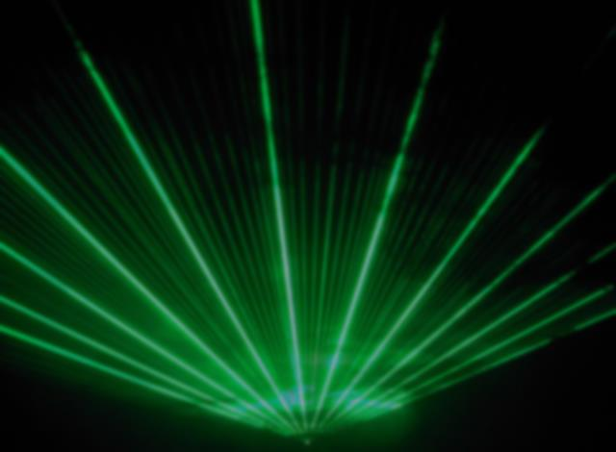
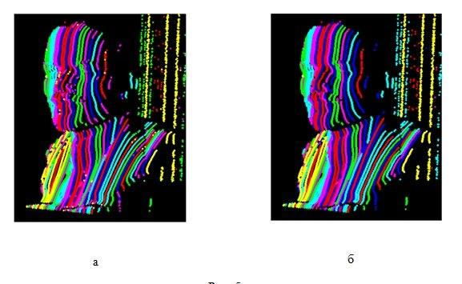
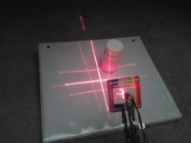
ЛАБОРАТОРНАЯ РАБОТА №5
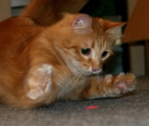
Использование структурированной подсветки для определения положения объектов
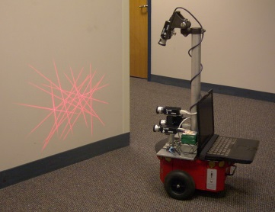
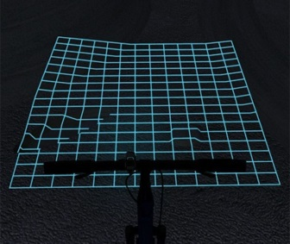
Титов Виктор Викторович
e-mail: vtitov@rtc.ru


Ключевые слова: лазер, структурированная подсветка, телега

ТЕОРИЯ
Так вот настало время применить ваши полученные знания и навыки в чём-то полезном для хозяйства (в обычном понимании этого слова). А в хозяйстве обычно полезно устройство, которое позволяет определить геометрию окружающего пространства. Особенно полезно такое устройство в хозяйстве, когда его прикручивают к телеге, в результате чего телега сможет наезжать на объезжать ваших животных, детей, стены и человеков. При особой нужде можно прикрутить такое устройство к хваталке и хватать, что программе угодно.
Поискав у себя в сарае полезности, вы нашли камеру с углом обзора 74⁰ по горизонтали и лазер, который при помощи насадки светит (я бы сказал проецирует на предметы) прямой линией. Далее вы взяли и зачем-то прикрутили их к телеге, тем самым получив устройство для определения геометрии окружающего пространства.
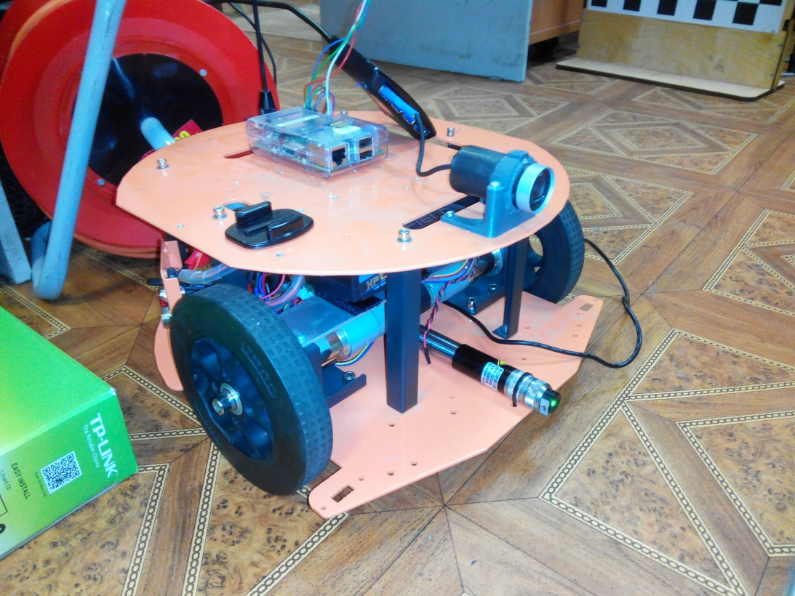
Теперь только осталось самим написать программу, которая бы позволяла составить карту окружающего пространства так же красиво, как тут:
Тут как будто стоит телега:

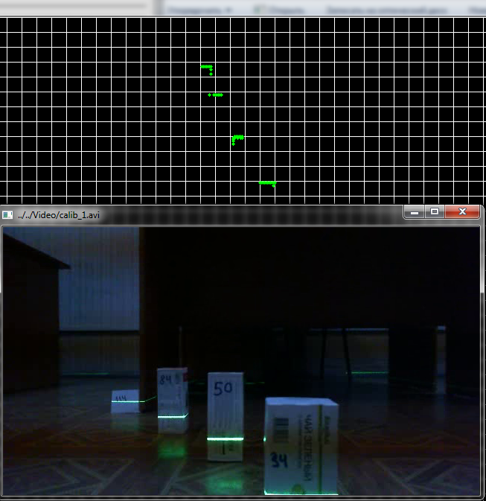
Квадрат на сетке имеет размер 10см х 10см. Т.е. масштаб поля 1пиксель на 1см.
Цифры на коробках означают их удалённость в сантиметрах от переднего края телеги (заодно и камеры).

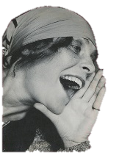

И так, намёки как делать:
- Используем базовые отношения из линейной алгебры и мат-анализа

np
p1
p2
p’2
p’1

Рисунок илюстрация использования структурированной подсветки

$p_{p}∈R^{3}$ положение любой точки плоскости света (отмечена зеленым) в системе координат камеры (отмечена RGB)
$n_{p}∈R^{3}$ нормаль к световой плоскости в системе координат камеры
$p_{1,}p_{2}∈R^{3}$ начало и конец отрезка подсвеченного лазером в системе координат камеры
$p'_{1,}p'_{2}∈R^{3}$ проекции начало и конца отрезка подсвеченного лазером на плоскость изображения в системе координат камеры
$е'_{1/2}=\frac{p'_{1/2}}{\left\|p'_{1/2}\right\|}∈R^{3}$- орт соответствующего вектора

Уравнение плоскости лазера в системе координат камеры
$$n_{p}⋅p+n_{p}⋅p_{p}=n_{p}⋅p+d=0$$

$d=n_{p}⋅p_{p}∈R$- величина сдвига плосткости от начала координат вдоль нормали
$p$- произвольный вектор, принадлежащий плоскости света
Для того, чтобы найти $p_{1,}p_{2}$ зная $p'_{1,}p'_{2}$, подставляем последнее в уравнение плоскости и используем соотношение
$$p_{1/2}=k_{1/2}⋅e'_{1/2}$$
где $k_{1/2}$- коэффициент масштаба численно равный длине вектора $p_{1/2}$
Например, для $p_{1}$
$$n_{p}⋅p+d=n_{p}⋅k_{1}⋅e'_{1}+d=0$$

Откуда находим $k_{1}$
$$k_{1}=\frac{-d}{n_{p}⋅e'_{1}}$$

$p'_{1,}p'_{2}$- находятся из калибровочной матрицы камеры
В данной работе дисторсией пренебрегаем.

$$\left[\begin{aligned}{pix}_{i} \\ 1\end{aligned}\right]=\left[\begin{matrix}f_{x} & 0 & 0 & c_{x} \\ 0 & f_{y} & 0 & c_{y} \\ 0 & 0 & 0 & 1\end{matrix}\right]⋅\left[\begin{aligned}p'_{i} \\ 1\end{aligned}\right]$$
$f_{x},f_{y}$- т. н. Фокусные расстояния — коэффициенты перевода из [метров] на плоскости изображения в пиксели
$с_{x},с_{y}$- смещение центра камеры в пикселях
$p'_{i}∈R^{3}$- точка на плоскости изображения

Соответственно, зная, что плоскость изображения находиться на расстоянии 1 м от начала координат камеры, а также координаты искомой точки в пикселях${pix}_{i}∈R^{2}$можно вычислить $p'_{i}∈R^{3}$на плоскости изображения. Сами подумайте как...(простым обращением и подстановкой 1 по соответствующей координате)
В камках задания считать, что нормаль к плоскости направлена вдоль Y оси камеры (вертикаль на изображении), на расстоянии 250мм под ней.

Калибровка системы

Необходимо найти уравнение плоскости (красная) лазерной подсветки
$$n_{x}⋅x+n_{y}⋅yn_{z}⋅z+d=\overline{n}⋅\overline{p}+d=0,d∈R,\overline{n},\overline{p}∈R^{3}$$
Ищем уравнение прямой на плосокости с помощью Хафа. Получаем два орта, направленных из центра камеры в две точки на найденной линии: $\overline{e_{1}},\overline{e_{2}}$
Полагаем, что уравнение плоскости, на которую падает свет нам известно из косвенных измерений:
$$\overline{n_{plain}}⋅p+d_{plain}=0$$
Обозначим за $\overline{n_{plaini}},d_{plaini}$i-й ($i∈\overline{1,N}$) набор параметров расположения такой плоскости относительно камеры и, соответственно ему, набор ортов $\overline{e_{1i}},\overline{e_{2i}}$
Линия, образуемая двумя точками$\left[\overline{p_{1i}},\overline{p_{2i}}\right]$, принадлежит сразу двум плоскостям, т.е. справедливо

$$\overline{n_{plain}}⋅\overline{p_{1i}}+d_{plain}=\overline{n_{plain}}⋅\overline{e_{1i}}⋅k_{1i}+d_{plain}=0$$
$$\overline{n_{plain}}⋅\overline{p_{2i}}+d_{plain}=\overline{n_{plain}}⋅\overline{e_{2i}}⋅k_{2i}+d_{plain}=0$$
Откуда
$k_{1i}=\frac{-d_{plain}}{\overline{n_{plain}}⋅\overline{e_{1i}}}$, $k_{2i}=\frac{-d_{plain}}{\overline{n_{plain}}⋅\overline{e_{2i}}}$
Также $\left[\overline{p_{1i}},\overline{p_{2i}}\right]$принадлежит плоскости лазеной подсветки
$$\overline{n}⋅\overline{p_{1i}}+d=\overline{n}⋅\overline{e_{1i}}⋅k_{1i}+d=0$$
$$\overline{n}⋅\overline{p_{2i}}+d=\overline{n}⋅\overline{e_{2i}}⋅k_{2i}+d=0$$

Вычитая, получим
$$\overline{n}⋅\left(\overline{e_{1i}}⋅k_{1i}-\overline{e_{2i}}⋅k_{2i}\right)=0$$
Обозначим $\overline{h_{i}}=\left(\overline{e_{1i}}⋅k_{1i}-\overline{e_{2i}}⋅k_{2i}\right)$

Тогда можно составить матрицу
$$H=\left[\begin{aligned}\overline{{h_{1}}^{T}} \\ ... \\ \overline{{h_{N}}^{T}}\end{aligned}\right]$$
Для которой справедливо
$$H⋅\overline{n}=0$$
Помножим слева на $H^{T}$

$$H^{T}⋅H⋅\overline{n}=K⋅\overline{n}=0$$
При этом матрица $K∈R^{3x3},detK=0$.
Значит к К можно найти такой ортогональный вектор $\overline{n}≠0$, что будет выполнено $K⋅\overline{n}=0$. Этот поиск можно осущетсвить например по методу ортогонализации Грамма-Шмидта или через собственые вектора матрицы К.
Важно отметить, что для того, чтобы вектор $\overline{n}≠0$был единственным необходимо, чтобы исходный набор данных $\overline{n_{plaini}},d_{plaini}$($i∈\overline{1,N}$) был не вырожденным. С точки зрения геометрии это значит, что ориентации плоскостей, на которые проецируется ларезная линия, должны иметь хотя бы 3 нормали, не лежащие в одной плоскости.

После того как $\overline{n}≠0$найдено, выражение для d
$$d=-\overline{n}⋅\overline{e_{2i}}⋅k_{2i}=-\overline{n}⋅\overline{e_{1i}}⋅k_{1i},∀i∈\overline{1,N}$$

ЗАДАНИЕ
- Помоги своей телеге не давить что попало, напиши для неё алгоритм построения 2-ух мерной карты окружающего пространства.
- И конечно же для проверки надо нарисовать красивенькую карту примерно, как на картинке на 2ой странице.
- Для определения правильности работы алгоритма используй приложенное изображение и видео.

